Mode d’emploi pas clair car le boitier ACU100 n’est pas ouvert
Il semblerait que le fil d’alimentation 12v de la barrette ST/STNG doive être raccordé en direct sur les bornes 12v de l’EV100.
Mais lesquelles ?
On ne voit qu’une barrette STNG bleu/blanc avec raccord ST jaune
Le P70 doit simplement être raccordé sur la barrette SNTG
Le boitier émetteur de la télécommande doit être raccordé sur la borne jaune ST de la barrette ST/STNG
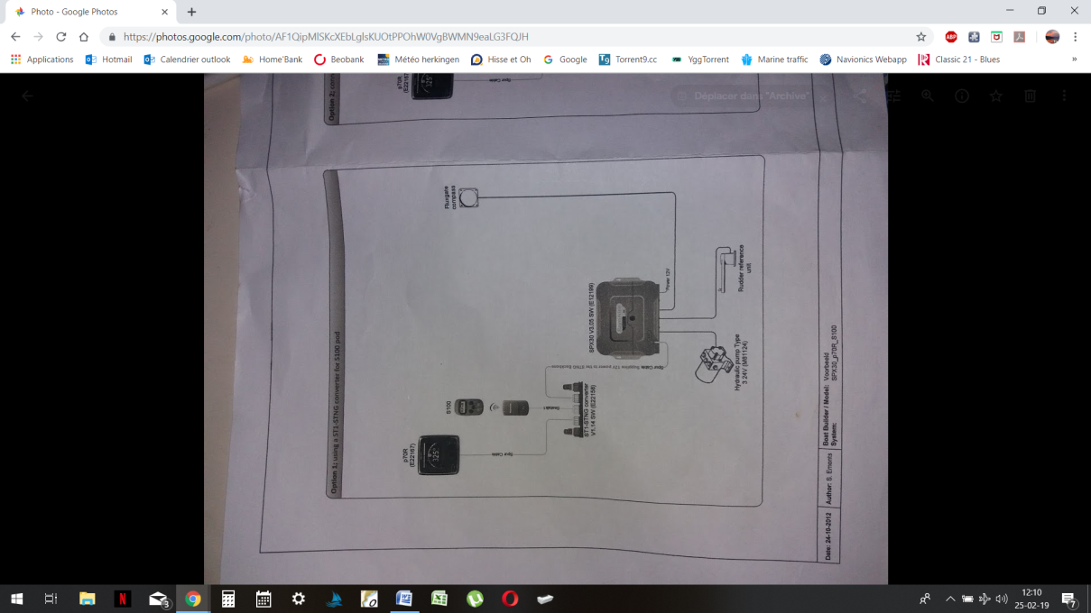
Je branche le câble convertisseur ST/STNG depuis les bornes rouge et jaune du boitier émetteur sur la borne jaune ST de la barrette ST/STNG
Le pilote p70 et le EV100 sont raccordés entre eux via un hub ST NG (Bleu – blanc – blanc – bleu)
Le P70 est branché sur un des bornes blanches du hub ST/STNG. La lampe de contrôle verte du hub est allumée preuve que l’ensemble est alimenté correctement
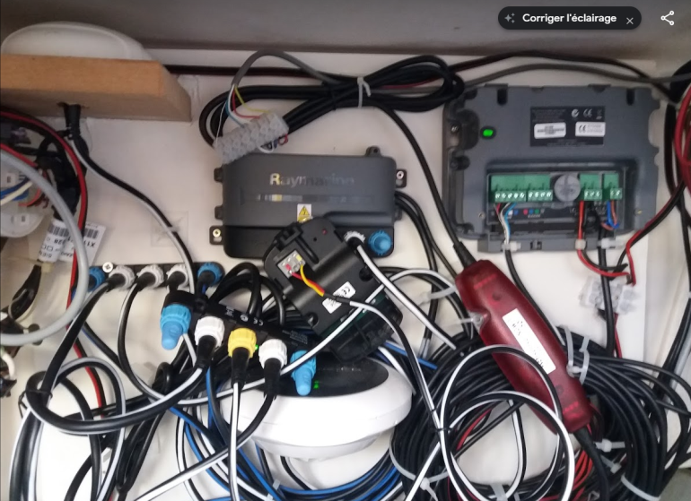
Je ne reçois aucun signal sur la télécommande
